Indikativní nabídka (akztualizace)
České spořitelny, a.s.
(dále jen Banka)
pro
Obec Psáry
IČ 00241580
(dále jen Klient)

Bc. Zdeňka Chmelová
Česka spořitelna a.s.
Region Praha
Pobočka Praha 5
150 31 Praha 5, Štefánikova 17
Tel: +420 956 723 146
+420 724 163 304
E-mail: ZChmelova@csas.cz
www.csas.cz

V Praze dne 6.2.2018
Ceny, podmínky a parametry uvedené v této nabídce
jsou základním přehledem, jsou indikativní
a platné ke dni předložení nabídky.
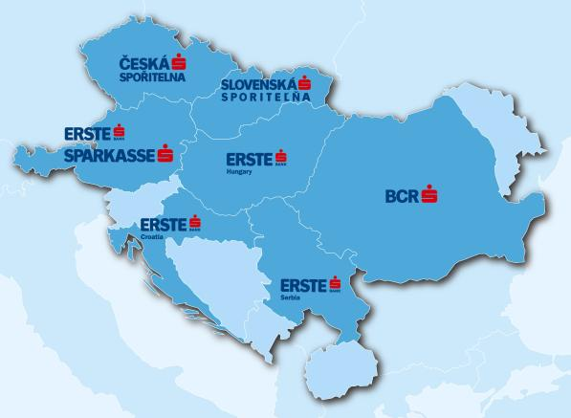
Obsah indikativní nabídky
1. Financování projektů investičních akcí obce 4

- Financování projektů investičních akcí obce Psáry

Tento souhrn indikativních podmínek financování Vám poskytuje základní přehled o podmínkách uvažovaného financování. Tato nabídka a ceny v ní uvedené jsou pouze indikativní a nepředstavují ze strany Banky žádný právní závazek poskytnout financování. Podmínkou vydání závazku Banky na poskytnutí financování je provedení důkladné finanční, právní a jiné analýzy Klienta, získání souhlasu všech příslušných vnitřních orgánů Banky (schvalovacích orgánů) a podepsání odpovídající úvěrové a zajišťovací dokumentace. Ceny (a ostatní podmínky) takového závazku se mohou lišit od cen a podmínek uvedených v této indikativní nabídce.
Projekt | Realizace výstavby Nové základní školy a investice do infrastruktury obce
Druh úvěru | Dlouhodobý investiční úvěr
Účel úvěru | Financování nákladů projektů výstavby Nové základní školy a investice do infrastruktury obce
Dlužník | Obec Psáry, Dolní Jirčany, Pražská 137, IČO 00241580
Celkové projektové náklady | Cca 400.000.000,-Kč
Předpokládaná výše dotace | Cca 288.000.000,-Kč
Částka úvěru | CZK 80.000.000,-
Měna | CZK
Předpokládaná částka investovaná dlužníkem | Cca 50.000.000,-Kč
Čerpání úvěru | Po splnění základních odkládacích podmínek pro čerpání úvěru.  Požadovaný termín čerpání od 1.4.2018 do 31.12.2019
Splácení úvěru (jistiny) | Dle dohody (v souladu se zákonem o rozpočtové odpovědnosti). Dle požadavku klienta od 31.12.2019 do 31.12.2039
Splácení úroku | Pravidelně měsíčně (při požadované splatnosti úvěru je výše splátky jistiny 331.951,-Kč měsíčně + úrok, který se v čase snižuje viz.splátkový kalendář)
Způsob splácení | Degresivní (platba zvlášť jistiny a zvlášť úroku)
Úroková sazba u úvěru | - úroková sazba fixní na období 5 let: 1,73% p.a.  - úroková sazba fixní na období 10 let: 2,04% p.a.
Za změnu podmínek úvěrové smlouvy (dodatek) | Bez poplatku
Poplatek za zpracování úvěru | Bez poplatku
Závazková provize (poplatek za rezervaci zdrojů) | Bez poplatku
Poplatek za vedení úvěrového účtu | Bez poplatku
Nedočerpání či nečerpání celé výše úvěru | Bez poplatku
Poplatek za mimořádnou splátku, či předčasné doplacení úvěru (umožněno i v období čerpání) | Bez poplatku
Zajištění úvěru | Bez zajištění nemovitostí
Převod platebního styku | Bez povinnosti převodu platebního styku
Základní odkládací podmínky | Povinnost Banky umožnit čerpání Částky úvěru je vázána zejména na splnění níže uvedených podmínek:  Viz.úvěrová smlouva
Základní závazky dlužníka | viz úvěrová smlouva
Základní zajišťovací prostředky | - bez zajištění
Platné právo | Úvěrová dokumentace a její výklad se řídí právem České republiky.

Krycí list nabídky

Zadavatel:
Zadavatel: | Obec Psáry
Sídlo: | Psáry, Dolní Jirčany, Pražská 137
IČ: | 00241580

Uchazeč:

Obchodní firma: | Česká spořitelna, a.s.
Právní forma: | Akciová společnost
Sídlo: | Praha 4, Olbrachtova 1929/62, PSČ: 140 00
IČ: | 45244782
DIČ: | CZ699001261
Bankovní spojení: | 120088- 34200166 / 0800
Kontaktní osoba: | Zdeňka Chmelová
Tel. | +420 724 163 304
E-mail: | zchmelova@csas.cz

Nabídková cena za provedení zakázky dle požadovaného modelu zadání:

 | Úroková sazba | Kč
Úrokové náklady úvěru varianta 1/ úroková sazba fixní na období 5 let, způsob splácení degresivní: | 1,73% p.a. | 14.683.534,20
Úrokové náklady úvěru varianta 2/ úroková sazba fixní na období 10 let, způsob splácení degresivní: | 2,04% p.a. | 17.314.690,30
Neúrokové náklady úvěru pro všechny varianty (bez poplatků) | 0 | 0

Příloha:
• Splátkový kalendář dle modelů zadání

Bc.Zdeňka Chmelová
bankéř pro veřejný a neziskový sektor

Česká spořitelna, a.s.
CEN 4420 Veřejný a neziskový sektor
Štefánikova 17, Praha 5, PSČ 150 31
mobil: +420 724 163 304
tel.: + 420 956 723 146
mailto:ZChmelova@csas.cz
http://www.csas.cz

